Veteranplan for alver kommune
2024 - 2027

Innhald

Føreord 2
1. Innleiing 3
1.1 Bakgrunn og føremål 3
1.2 Prosess og medverknad 4
1.3 Definisjon og avgrensing 4
2. Føringar 5
2.1 Statlege føringar 6
2.2 Kommunale føringar 6
3. Mål og handlingsplan 7
3.1 Anerkjenning 7
3.2 Varetaking 9
3.3 Oppfølging 10
4. Ressursar 12
4.1 Forsvaret sitt tilbod og aktivitetar 13
4.2 Alver kommune – kontaktinformasjon kommunalt veterannettverk 13
5. Evaluering og revidering 14

Føreord
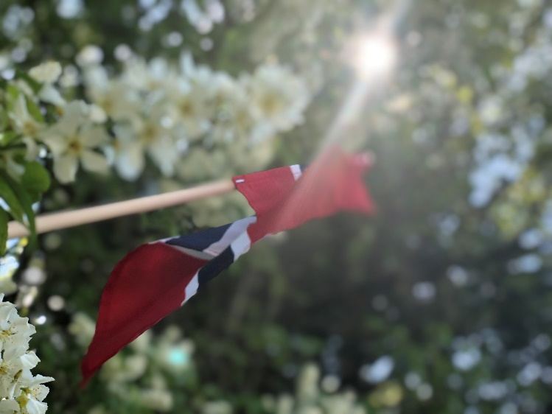
Alver kommune skal vere ein god kommune å bu i for veteranar og deira familiar, tufta på vårt felles samfunnsoppdrag. Målsetting med Alver kommune sin veteranplan er å bidra til; å styrke samfunnets anerkjenning, varetaking og oppfølging av veteranane og deira familiar, før, under og etter at dei har vore i internasjonal teneste for Noreg.
Bilete 1 - 17. mai i Knarvik. Fotograf Alver kommune 2021
Planen synleggjer korleis lokalsamfunnet kan anerkjenne veteranar sin vilje og innsats for fred og fridom, gjennom blant anna faste seremoniar og markeringar. Samstundes vil vi løfte fram veteranar si erfaring som ressurspersonar i lokalmiljøet, til dømes i informasjonsarbeid og engasjement i frivillige lag og organisasjonar.
Dei fleste veteranar som har tenestegjort i internasjonale operasjonar, kjem tilbake med nye erfaringar og ein unik kompetanse frå konfliktområde og handtering av kriser. Forsking syner at dei fleste klarer seg bra etter tenesta. Den nasjonale oppfølgingsplanen for veteranar set søkelys på at kontakt med det sivile hjelpeapparatet i etterkant av utanlands operasjonar kan vere utfordrande på grunn av manglande kunnskap og kompetanse om belastingar og etterverknadar tenesta kan medføre.
Tiltaka i denne planen skal vere verktøy for oppfølging av veteranar og deira familiar, gi oversyn over ulike hjelpetilbod og bidra til at veteranar blir møtte med auka kunnskap og forståing. Planen skal gjelde fram til 2027, med planlagt evaluering midtvegs i planperioden.
Veteranar har behov for eit koordinert og heilskapleg tenestetilbod, som også inkluderer behova til veteranane sine familiar. Fleire veteranar i Alver har på ulike måtar bidrege i planprosessen og gitt innspel til tiltaka i planen. Ein stor takk til dykk! Tusen takk for innsatsen de har gjort for demokrati, fred og fridom for Noreg og for verdsamfunnet.

Innleiing

1.1 Bakgrunn og føremål
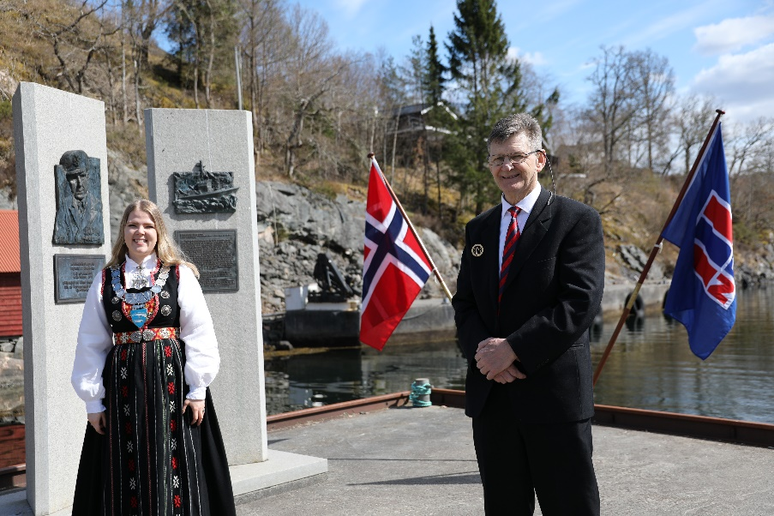
Deltaking i internasjonale operasjonar med norsk personell frå Forsvaret og justissektoren er ein viktig del av den norske forsvars- og sikkerheitspolitikken. Sidan 1947 har 100 000 nordmenn tenestegjort i internasjonale operasjonar på våre vegne. Dette omfattar meir enn 100 operasjonar på fire kontinent. Sidan oppstarten av FN-operasjonen i Libanon i 1978 har meir enn 40 000 nordmenn bidrege i freden si teneste for Noreg og det internasjonale samfunnet.
Bilete 2 - 8. mai-tale ordførar Sara Hamre Sekkingstad. Fotograf Ingunn Gjærde Alver kommune 2021

Det er Stortinget som avgjer kva internasjonale operasjonar Noreg skal bidra i. Dei største norske bidraga sidan 1978 har vore i internasjonale operasjonar i Libanon, på Balkan og i Afghanistan. Gjennom deltaking i slike operasjonar kan Noreg vere ein forkjempar for menneskerettar og demokrati i mange land. Kvinner og menn som har bidrege i slike operasjonar, vert kalla veteranar. Oppleving av krig og konflikt kan vere traumatisk og setja spor, både for veteranane sjølve, men òg for pårørande og familie.

Dei fleste som har tenestegjort i internasjonale operasjonar kjem tilbake med nye erfaringar og ein unik kompetanse frå konfliktområde, og forsking viser at dei fleste greier seg bra etter tenesta. Nokon vil likevel ha behov for oppfølging etterpå som følge av opplevingar dei har hatt under tenesta.

I Regjeringen sin oppfølgingsplan blir kommunane oppmoda til å utarbeide kommunale veteranplanar: «Det bør legges til rette for bedre samhandling og utvikling av lokale tiltak for oppfølging og ivaretakelse av personell som har vært i internasjonal tjeneste. Kommunene oppfordres til å utarbeide kommunale eller interkommunale veteranplaner».

Ivaretaking av veteranar frå internasjonale operasjonar er eit samfunnsansvar for alle sektorar, og spesielt for den kommunen veteranane bur i. Kommunane er derfor den primære tenesteleverandøren til denne gruppa, samt deira pårørande og familiar.

Forsvarets veteranteneste har utarbeidd ein nettbasert rettleiar Kommunalt og offentlig veteranarbeid - Forsvaret der dei gir råd om kva ein veteranplan bør innehalde. Dei peikar her på tre hovudområde, og veteranplan i Alver kommune er bygd opp kring desse tre emna:

• Anerkjenning
• Varetaking
• Oppfølging

Forsvaret har gjort mykje for å betre situasjonen for personell som har tatt del i internasjonale operasjonar, og no skal kommunen ta eit større ansvar for å sikre at den einskilde får den hjelp og støtte hen treng og har krav på. Det er behov for å styrke kompetansen tverrsektorielt i kommunen. Vi ser dette i samanheng med helsefremmande og førebyggjande arbeid.

1.2 Prosess og medverknad
I arbeidet med veteranplanen har vi gjennomført tverrfaglege møte med tenesteleiarar for helse og omsorg, oppvekst og kultur med medverknad og behov som fokus. Vi har også hatt kontakt med:
- Regional rådgjevar i Forsvaret
- Nordhordland forsvarsforening
- Norsk Veteranforbund for internasjonale operasjoner (NIVO)
- Bjørgvin familievernkontor
- Veteranforbundet SIOPS - Skadde i internasjonale operasjoner
- FN-sambandet Sør-Vest
Som ein del av planarbeidet har vi valt å nytte veterananes profesjonskompetanse for å sikre bedde i val av tiltak for varetaking, anerkjenning og oppfølging. Vi har hatt fleire møte med veteranar i kommunen, og opplever at Alver har gode ressursar i veteranmiljøet som ønskjer å bidra på ulike måtar. Vi ønsker å bidra til å løfte veteranmiljøet i Alver kommune, samt få til uformelle møteplassar for veteranar.

1.3 Definisjon og avgrensing
Deltaking i internasjonale operasjonar med personell frå Forsvaret og justis- og utanrikssektoren er ein viktig del av den norske forsvars- og tryggleikspolitikken. På denne måten kan Noreg vere ein forkjempar for menneskerettar og demokrati i mange land. Det er Stortinget som tek avgjerd om kva internasjonale operasjonar Noreg skal bidra i.

Ein veteran vert her forstått som ein person som har tenestegjort i internasjonale operasjonar. Alle, både sivile og militære, som har delteke i internasjonale operasjonar er veteranar i etterkant. Dette gjeld uavhengig om dei stadig er i teneste eller har avslutta sin teneste i Forsvaret jamfør Hvem er veteranen? - Forsvaret

Alver kommune er kjent med at omgrepet veteran ikkje er ein beskytta tittel. Regjeringa bruker konsekvent «veteraner fra internasjonale operasjoner» og difor vel vi å gjere det same. Denne definisjonen utelukkar personell som tenestegjer i misjonar som ikkje definerast som operasjonar. Om ein misjon blir definert som operasjon eller ikkje, er politisk styrt og avhenger av om det skal foregå på alliert territorium eller ei. Regjeringa ser på moglegheita for å kanskje utvide veteranomgrepet slik at det inkluderer også dei misjonane som i dag ikkje vert definert som operasjonar. Dersom regjeringa vel å utvide veteranomgrepet til også å famne om misjonar, så vil vi foreta ei ny vurdering av veterandefinisjonen ved første evaluering av planen.

Per august 2023 har vi pt fått kartlagt at 183 veteranar er busett i Alver kommune. Vi vil søke å kvalitetssikre omfang i planperioden.

Føringar
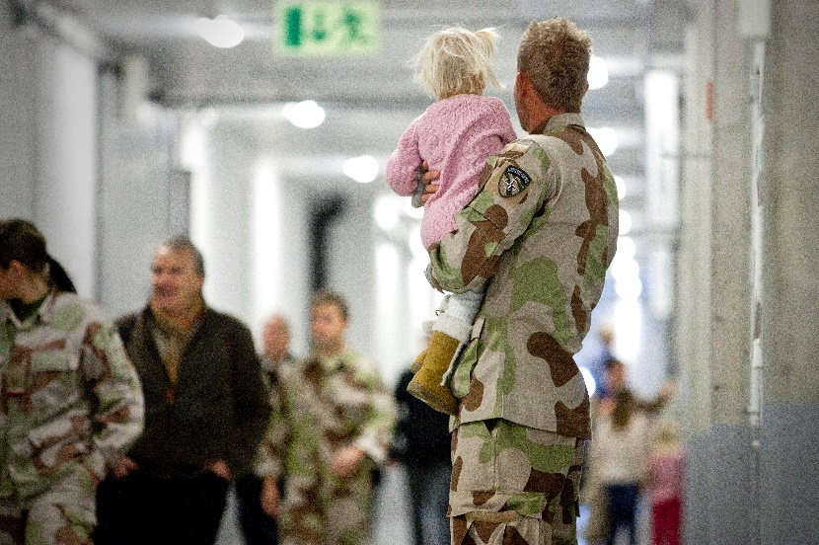
Kommunal planlegging skal vareta lokale behov og nasjonale føringar, som lovkrav og FN sine 17 berekraftsmål . Dei tre berekraftsmåla som er spesielt relevante for veteranplanen er:
Bilete 3 - Afghanistan soldater kjem heim til Gardermoen militære flystasjon. Fotograf Peder Torp Mathisen forsvaret 2012
- mål 3 om god helse og livskvalitet for alle,
- mål 11 om berekraftige tettstadar og lokalsamfunn
- mål 16 om fred og rettferd – som veteranane har vore med og kjempa for i si teneste rundt om i verda.

2.1 Statlege føringar
St. meld. nr. 34 (2008-2009) - Fra vernepliktig til veteran representerte det første steget mot ein heilskapleg veteranpolitikk. I Stortingsmeldinga blir det slått fast at oppfølging av veteranar før, under og etter internasjonal teneste er heile samfunnets ansvar.

Handlingsplan I tjeneste for Norge. Regjeringens handlingsplan for ivaretakelse av personell før, under og etter utenlandstjeneste (2011-2013) inneheld 126 tiltak, der dei fleste hadde Forsvaret som nedslagsfelt.

Oppfølgingsplan I tjeneste for Norge - Regjeringens oppfølgingsplan for ivaretakelse av personell før, under og etter internasjonal tjeneste (2011-2013) kom i 2014. Denne inneheld 27 tiltak. Tettare og meir effektiv samhandling i sivil sektor, med fokus på kommunenivået, er det berande elementet i planen.

St. meld. nr. 15 (2019-2020) Også vi når det blir krevet - Veteraner i vår tid vert omtalt som veteranmeldinga. Veteranar som har behov for bistand, skal følgjast opp av dei ordinære tenestene i samfunnet.

2.2 Kommunale føringar
Alver kommune har vedtatt overordna føringar som og har innverknad for utarbeiding av Veteranplan:
- Planstrategi 2021-2024 (revidert 25.03.21)
- Kommuneplanen sin samfunnsdel 2022-2034 - Vår kommune, vår framtid
- Kommunedelplan - helse, sosial og omsorg 2023-2034
- Utval helse og omsorg sak 032/23 møtedato 06.06.23 - Veteranplan for Alver kommune oppstart planarbeid

Mål og handlingsplan

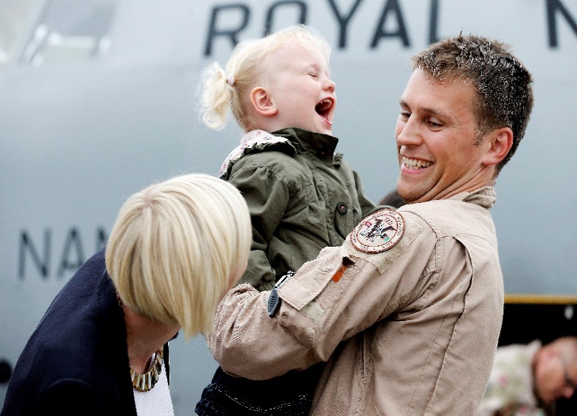
Veteranplan i Alver er relatert til Kommuneplanen sin samfunnsdel 2022-2034 med mål om at: «Innbyggjarane i Alver har god livskvalitet, trygge oppvekstvilkår og god helse.»
Bilete 4 - Et C130J Hercules frå 355 skvadronen i Luftforsvaret kjem tilbake til Gardermoen etter deltaking i ISAF styrken i Afghanistan. Fotograf Torbjørn Kjosvold forsvaret 2013

Alver kommune sin veteranplan skal bidra til; å styrke samfunnets anerkjenning, varetaking og oppfølging av veteranane og deira familiar, før, under og etter at dei har vore i internasjonal teneste for Noreg.

Vi vel å etablere eit nettverk som veterankontakt for å sikre heilskap og tverrsektorielt eigarskap til gjennomføring av handlingsplanen. Kommunalt veterannettverk har til føremål å koordinere ulike arrangement, sikre samskapning og vere eit kontaktledd ut mot veteranar og deira familiar.

3.1 Anerkjenning
Alver kommune skal vise anerkjenning for den innsatsen veteranane har gjort gjennom deltaking i internasjonale operasjonar for Noreg. Det kan vera ulike oppfatningar når det gjeld norsk deltaking i område med krig og konflikt. Uavhengig av dette fortener den enkelte anerkjenning og respekt for viljen til å risikere liv og helse for landet.
Når personell tenestegjer i ein internasjonal operasjon så har det påverknad på pårørande og familie som heilskap. Difor ønsker Alver å tydeleggjere arbeidet som blir gjort på «heimefronten» i den anerkjenninga som blir gitt.
Seremoniar og offentlege markeringar er eit viktig og synleg uttrykk for samfunnets anerkjenning av både innsatsen og den einskilde veteran, og deira familiar. Lokale markeringar er av stor betydning for å synleggjera at veteranane også er ein del av lokalsamfunnet.
Noreg sin Frigjerings- og veterandag er 8. mai. Dette er den viktigaste dagen for å markera anerkjenning av veteranar frå andre verdskrig, og samstundes trekkja linjene fram til dagens veteranar og anerkjenning av deira innsats frå 1947 og fram til i dag. Å minnast dei falne etter andre verdskrig og minnesmarkering over falne og innsatsar i nyare tid er også ein viktig del av kommunens ansvar ved å anerkjenne våre veteranar og familiane deira.

Delmål | Strategi | Tiltak | Aktivitet/oppdrag | Ansvar
Anerkjenning | Alver kommune skal vise anerkjenning for den innsatsen veteranane har gjort for Noreg gjennom deltaking i internasjonale operasjonar.  Alver kommune skal syte for at samfunnet i større grad nyttiggjer seg veteranar som ein ressurs og tek i bruk den viktige kompetansen veteranar har, der det er naturleg. | Veterankontakt - tverrsektorielt veterannettverk | Etablering av veterannettverk i Alver frå våren 2024.  Veterannettverket vil ha ein koordinerande funksjon for å dra i gang arrangement og møteplassar. Samt vere eit kontakt- og informasjonsledd til innbyggjarane. | Kommunalsjef helse og omsorg, oppvekst og samfunnsutvikling sikrer etablering av nettverk med representasjon frå helse og omsorg, oppvekst og kultur.
 |  | 8. mai  Markerer Frigjerings – og veterandagen. | Krans ved minnesmerker  8. mai arrangement  Samarbeide med lokale militære avdelingar eller foreiningar | Ordførar Tenesteområde Kultur
 |  | 10 oktober;  Markere Verdensdagen for psykisk helse | Arrangement vil sikre veteranrelatert tema | Tenesteområde Psykisk helse og rus  Veterannettverk
 |  | 24. oktober;  Markere FN-dagen | Markere FN- dagen på skular og barnehagar med tema knytt til Noregs bidrag i internasjonale operasjonar.  Nytta lokale veteranar i undervisninga i skulen for å fortelja om og synleggjere Noregs bidrag i internasjonale operasjonar. | Oppvekst  Veterannettverk  Samarbeid med FN- sambandet
 |  | Monument og flagging | Ivareta vedlikehaldsplan for monument.  Ivareta rutinar for flagging | Tenesteområde Kultur
 |  | Anerkjenne veteranar sin kompetanse | Invitere veteranar inn i arbeid med til dømes generell kompetanseheving, beredskapsarbeid og veteranarbeid | Tverrsektorielt  Veterannettverk

3.2 Varetaking
Det er eit kommunalt ansvar å tilby naudsynte helse-, sosial- og omsorgstenester for personar som er busett eller oppheld seg i kommunen.

I arbeidet med varetaking av våre veteranar og deira familiar er det sentralt at fastlegar og andre tilsette i kommunen er kjent med at fysiske- og psykiske helseutfordringar, kan vere symptom på belastningar relatert til deltaking i internasjonale operasjonar. Også når det ligg langt tilbake i tid.

For nokre veteranar kan det vere vanskeleg å be om hjelp, og det er av stor betydning at dei opplever å bli forstått og varetatt når dei oppsøkjer eller møter ulike tenester i kommunen. God kompetanse og kjennskap er sentrale faktorar i dette arbeidet, og vi vil sikre naudsynt kunnskap i våre ulike sektorar i kommunen.

Delmål | Strategi | Tiltak |  | Ansvar
Varetaking | Sikre god samhandling internt i kommunen og medverke til at veteranar og deira familiar blir møtt med forståing og rett kompetanse.  Bidra til at veteranar kan etablere nettverk, aktivitetstilbod og møteplassar lokalt og i samarbeid med veteranorganisasjonar. | Barn og unge som pårørande | Fastlege og skulehelsetenesta er ansvarlege for å følgje opp barn og unge som har behov for ekstra støtte. | Tverrsektorielt i samarbeid mellom helse og omsorg, oppvekst og samfunnsutvikling.
 |  | Møteplassar | Bidra til å fasilitere til ulike aktivitetar og samlingspunkt  Alver legg til rette for disponering av kommunale lokalar vederlagsfritt ved arrangement. | Veterannettverk i samarbeid med  Frivilligsentralen  Utleigereglement - bygg og anlegg i Alver kommune
 |  | Kommunehelse-tenesta | Kommunen legg til rette for kompetanseheving for tilsette som kan kome i kontakt med veteranar og deira familiar (barn og ektefellar).  Kurs: E-læring om veteraner for øvrige aktører (kslaring.no)  Kommunen tilbyr informasjonsmateriell og legg til rette for kursverksemd. | Sektor Helse og omsorg
 |  | Informasjon på kommunens heimeside | Veteranplan blir lagt ut på Alver kommune sin nettside og informert ut på ulike plattformer.  Veteranrelatert innhald som naudsynt informasjon om aktivitetar og ulike tilbod frå organisasjonar, Forsvaret og andre foreiningar. | Veterannettverk
 |  | Informasjons-materiell | Informasjon på digitale skjermar.  Brosjyrar til distribusjon på helsestasjon, legekontor, legevakt mm.  Informere om tilgjengeleg faglitteratur som td. Handbok i militærpsykiatri til legekontor. | Veterannettverk  Helse og omsorg  Oppvekst

3.3 Oppfølging
I dei tilfella der veteranar har fått utfordringar som følgje av sin utanlands teneste, vil dette også kunne påverke familie og pårørande. Problematikken kan vera kompleks, noko som krev involvering frå fleire kommunale tenesteområde. For å sikra eit heilskapleg og godt tilbod til våre veteranar og deira familiar, er samhandling på tvers av fagområda og forståing for dei ulike faginstansane sine bidrag eit viktig verkemiddel.
Innsikt i «veteranspesifikke» utfordringar, samt kjennskap til kva det vil seie å vere veteran, er gode forutsetningar i møte med mellom veteran, behandlar og/eller annan tenesteytar i kommunen. Ved å ha ein slik innsikt, så vil det vere lettare å bygge ein tillitsrelasjon, som igjen kan vera avgjerande for veteranens moglegheit til å nyttiggjera seg av det kommunale tilbodet. Når det gjeld oppfølginga av familiar, er kunnskap og bevisstgjering av normale reaksjonar for pårørande av veteranar og ved utreise (deployering) til konfliktområde gode tiltak for å gi dei støtte når utfordringar oppstår.

Delmål | Strategi | Tiltak | Aktivitet | Ansvar
Oppfølging | Veteranplan skal fungere som eit heilskapleg opplysnings- og informasjonsdokument og sjåast i samanheng med helseframande og førebyggande arbeid. | Skule og barnehage | Nytta kompetansemiljø ved behov; til dømes, PPT, RVTS eller Bjørgvin familievernkontor  Utarbeide rutine for tverrfagleg samarbeid relatert til Plan for førebyggande arbeid. | Oppvekst  Helse og omsorg
 |  | Knarvik vidaregåande skule | Veterannettverk oppmodar VGS til samarbeid og samhandling om kompetanseheving på området, samt nytte veteranar i undervisning i skulen | Veterannettverk i samarbeid med Knarvik vgs
 |  | Tilsette i kommunen | E-læringskurs om veteranar for aktuelle tilsette  Tilsette i kommunen skal vere kjend med planen | Leiarar i kommunen
 |  | Kommunehelse-tenesta | Helsestasjonar, legekontor og psykologtenesta skal vera merksame på eventuelle behov for ekstra støtte og rettleiing til familiar der eit familiemedlem er, eller har vore i internasjonale operasjonar  Helsesjukepleiar skal vere eit kontakt- og informasjonsledd, samt sikre oppfølging av spesielt born og unge. | Helse og omsorg  Oppvekst
 |  | NAV | Inneha kompetanse om veteranar sine rettar, relatert til erstatning ol.  Kompetansemiljøet hos NAV Elverum kan nyttas til dette formålet | NAV Alver
 |  | Veterannettverk | Bidra til at veteranspesifikke tema blir sett på dagsorden knytt til arrangement/fagdagar og liknande  Bidra til auka kunnskap på tvers av sektorar  Sikre samskapning mellom kommune, frivillige lag og organisasjonar, private og ideelle aktørar | Kommunalsjef helse og omsorg, oppvekst og samfunnsutvikling sikrer etablering av nettverk med representasjon frå helse og omsorg, oppvekst og kultur.

Ressursar

Under viser ein til ulike ressursar som tilbyr støtte og oppfølging til målgrupppa.

Ressurs | Informasjon | Kontakt
Veteranforbundet SIOPS - Skadde i internasjonale operasjoner | Bistår veteranar og deira familiar med oppfølging og rettleiing i møte med det offentlege. | For meir informasjon og kontakt: www.siops.no.
Norges Veteranforbund for Internasjonale Operasjoner (NVIO) | Dette er Noregs største interesseorganisasjon for militært personell som har delteke i internasjonale operasjonar – og deira pårørande. | For meir informasjon og kontakt: www.nvio.no
 | Her finn ein og ei nettbasert rettleiingsteneste for veteranar og familiar, som vert drive av NVIO og Mental helse. | www.kameratstøtte.no
 | Ein landsdekkande, døgnbemanna hjelpetelefon der du får snakke med ein som har tenestegjort utanlands. Du kan vere anonym. | Kameratstøttetelefonen (NVIO) 800 48 500
Kompetansemiljøet for veteransaker NAV Elverum (Råd og veiledning for veteraner) | Det er oppretta eit eige nasjonalt kompetansemiljø for veteransakar ved NAV Elverum.  NAV Elverum har ansvar for at personar som har tenestegjort i internasjonale operasjonar for Noreg får god oppfølging i NAV.  Du kan kontakte kompetansemiljøet på Elverum direkte dersom du er veteran og ønskjer informasjon og rettleiing. Kompetansemiljøet bistår også andre NAV-kontor og Forsvaret i spørsmål knytt til veteransaker. | For meir informasjon og kontakt: NAV Elverum
Familievernkontoret Innlandet Øst, avdeling Hamar | Avdelinga har eit særskilt ansvar for å bidra til kompetanseheving av andre familievernkontor som gjeld spesielle utfordringar tilknytta veteranfamiliar.  Avdelinga gir eit tilbod til veteranar og veteranfamiliar som har behov for rettleiing i forbindelse med tenestegjering før, under eller etter ein internasjonal operasjon. | For meir informasjon og kontakt: Familievernet sitt tilbud til veteranfamilier
Regionale ressurssentre om vold, traumatisk stress og selvmordsforebygging (RVTS) | RVTS er ein ressurs for deg som i ditt arbeid møter menneske som mellom anna er berørt av traumatisk stress, sjølvmordsproblematikk og vald.  RVTS’ene bidreg til kompetanseheving, mellom anna gjennom kurspakkar, rettleiing og nettverksarbeid på tvers av sektorar, etatar og forvaltningsnivå. | For meir informasjon og kontakt: Regionale ressurssentre om vold, traumatisk stress og selvmordsforebygging

4.1 Forsvaret sitt tilbod og aktivitetar

Forsvarets veteransenter på Bæreia i Kongsvinger er eit aktivitets- og rekreasjonssenter – eksklusivt for Forsvarets veteranar og deira familiar. Senteret har ein rekke tilbod tilpassa veteranar, og ein stab som står parat for å gjere opphaldet best mogleg.

Forsvarets veterantreff- Over heile landet arrangerast det månadlege veterantreff der Forsvaret sponsar mat, men den enkelte veteran dekker drikke sjølv. Desse treffa er populære, og er ein naturleg møtearena for mange av Forsvarets veteranar.

Institutt for militærpsykiatri og stressmestring- Institutt for militærpsykiatri og stressmestring (IMPS) er Forsvarets interne ressurs innanfor stressmeistring ved kriser, katastrofar og alvorlege hendingar – nasjonalt og internasjonalt

4.2 Alver kommune – kontaktinformasjon kommunalt veterannettverk

Alver kommune har etablert kommunalt veterannettverk, og følgjande kan kontaktast for meir informasjon:

Sektor helse og omsorg v/……..(teneste/avdeling):
Namn, mobil og epost

Sektor samfunnsutvikling v/….(teneste/avdeling):
Namn, mobil og epost

Sektor oppvekst v/………(teneste/avdeling):
Namn, mobil og epost

Evaluering og rULLERING

Veteranområdet er i stadig utvikling. For å sikre at tiltaka treff og har ønska effekt vil vi evaluere og rullere planen i løpet av 2027.

